AMASYA ÜNİVERİSTESİ


AKADEMİK PERFORMANS İZLEME, TAKİP ve DEĞERLENDİRME RAPORU

APİD-AYEUM

Ekim- 2019

WOS (WEB OF SCIENCE TABANLI) PERFORMANS

Aşağıdaki grafiklerde WOS verilerine göre Amasya Üniversitesinin son 5 yıldaki (2015-2019) yayın sayısı gösterilmiştir.
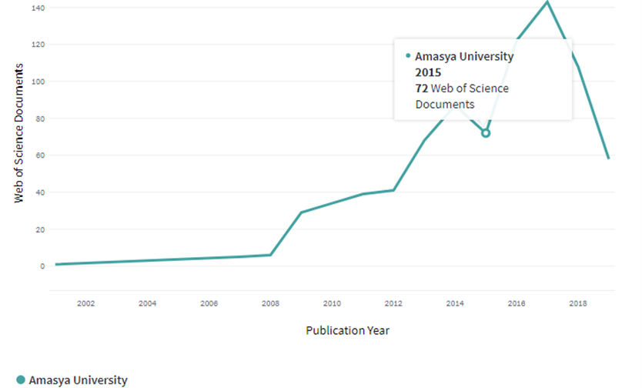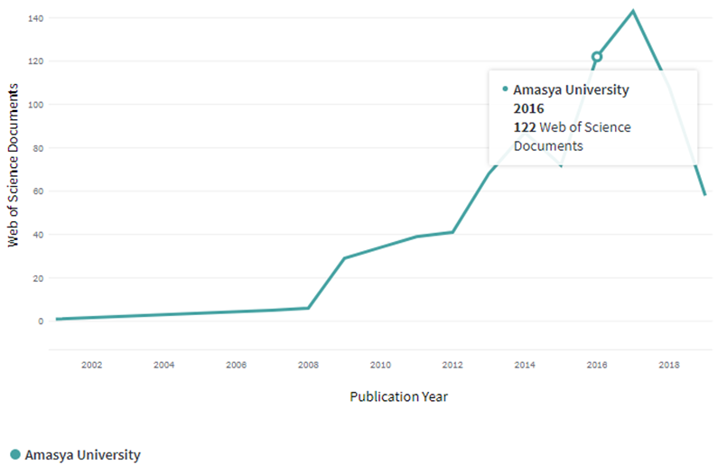

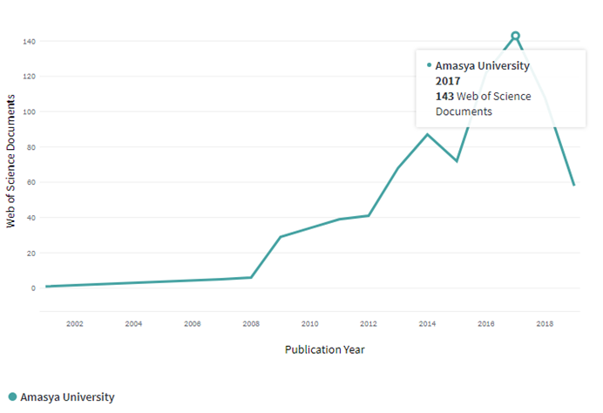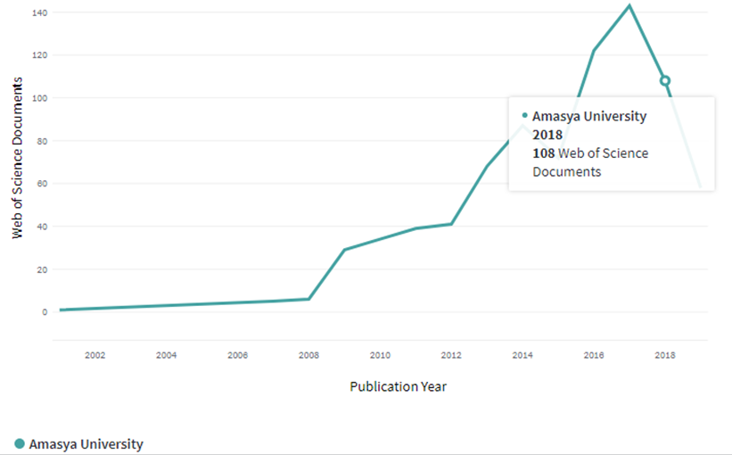

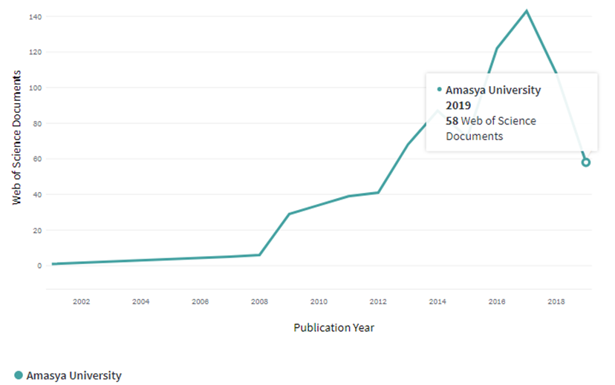

*WOS verilerine göre Amasya Üniversitesi 2015 yılında 72, 2016’da 122, 2017’de 143 yayın yaparak bir yükseliş grafiği çizerken; 2018’de 108 yayın sayısına inerek ciddi bir düşüş yaşamıştır.
2019’da ise 58 yayını mevcuttur. (ECSI Haric)

*Aşağıdaki grafik ve verilerde 2015-2019 yılları arasında Amasya Üniversite’ne ait WOS’ ta yer alan 503 yayının en çok hangi araştırmacılar tarafından yapıldığı gösterilmiştir.

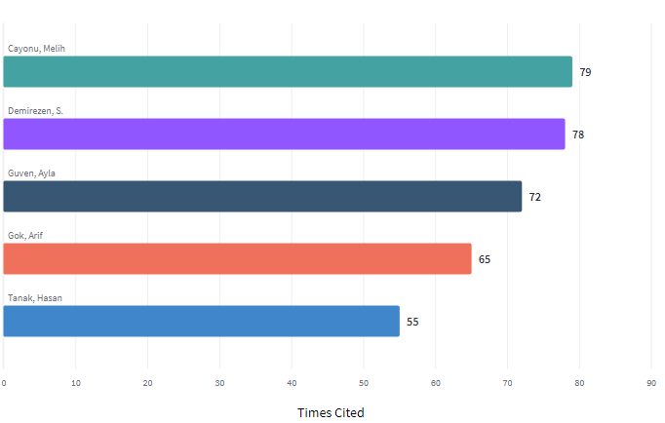

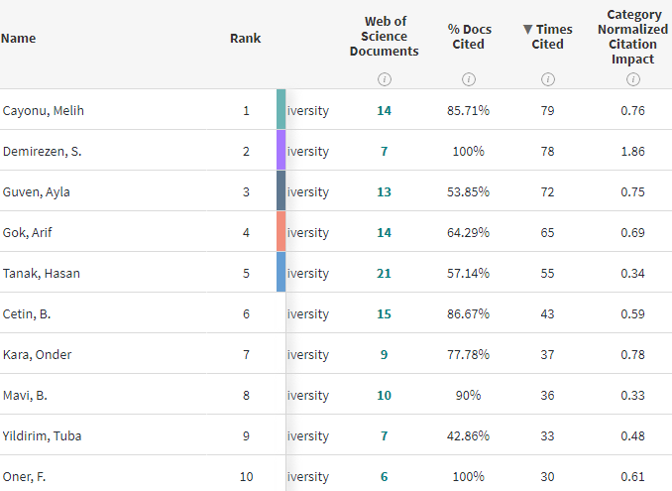
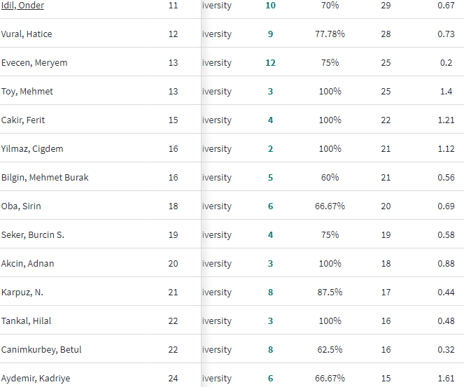

* Aşağıdaki grafik ve verilerde 2018-2019 yılları arasında Amasya Üniversite’ne ait WOS’ ta yer alan 165 yayının en çok hangi araştırmacılar tarafından yapıldığı gösterilmiştir.
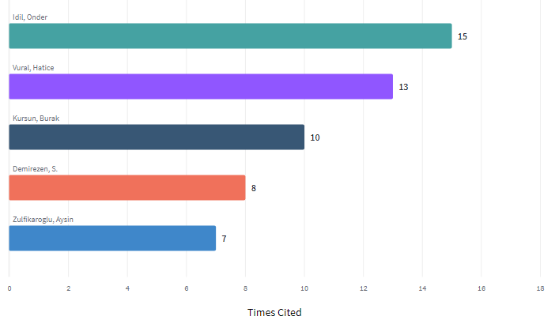
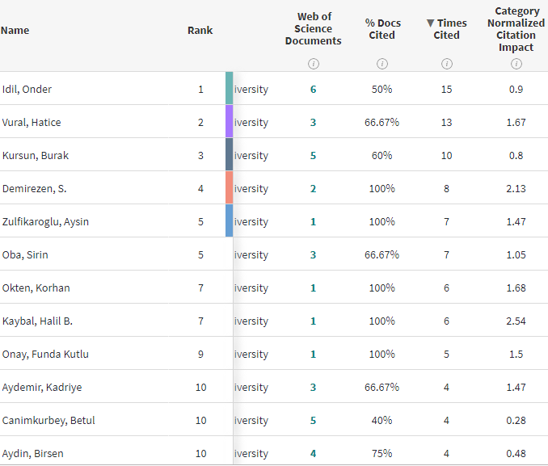

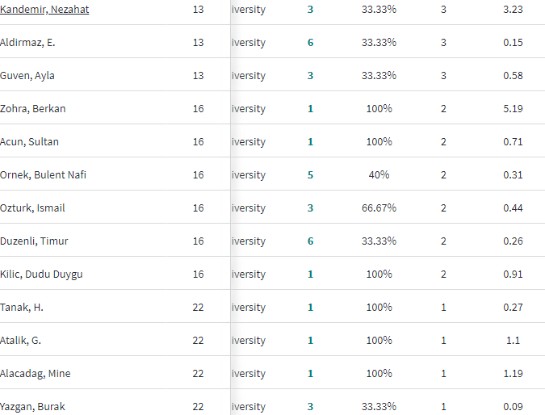

*Aşağıdaki grafik ve verilerde 2015-2019 yılları arasında Amasya Üniversitesine ait WOS’ ta yer alan 503 yayının en çok hangi bilim alanlarında olduğu gösterilmiştir.
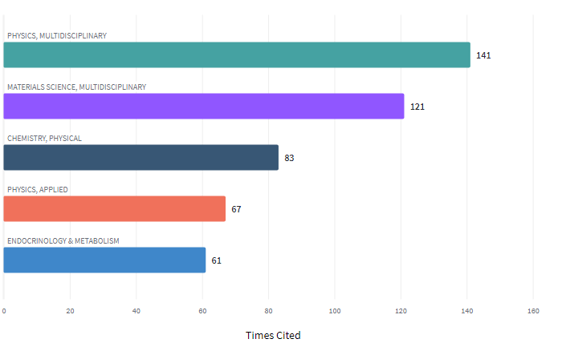
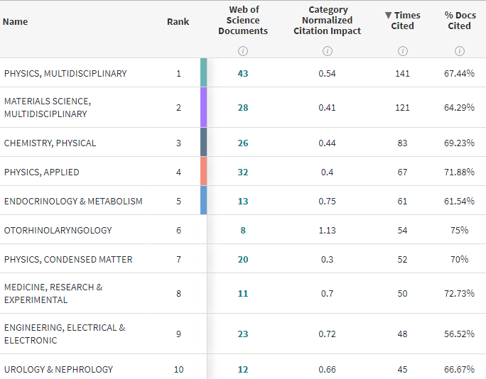

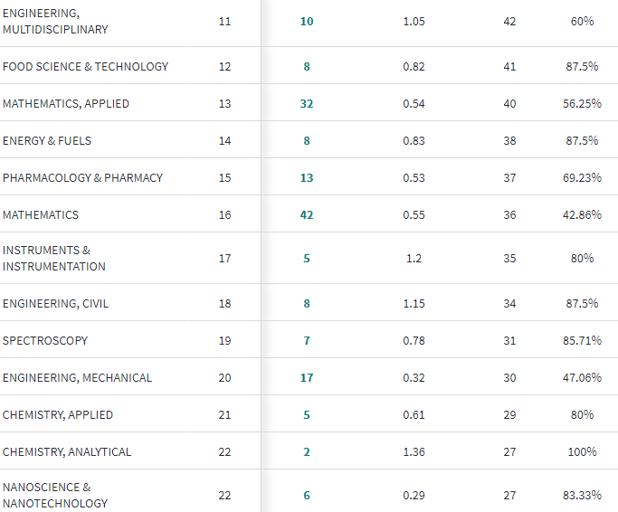

*Aşağıdaki grafik ve verilerde 2018-2019 yılları arasında Amasya üniversitesine ait WOS’ ta yer alan 165 yayının en çok hangi bilim alanlarında olduğu gösterilmiştir.
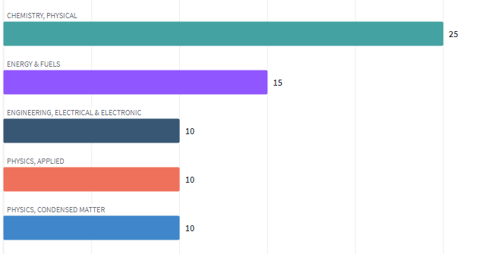
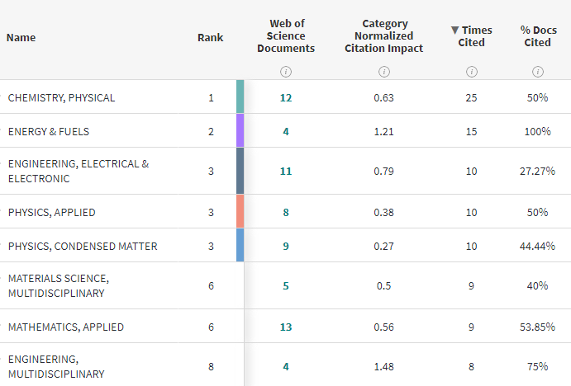
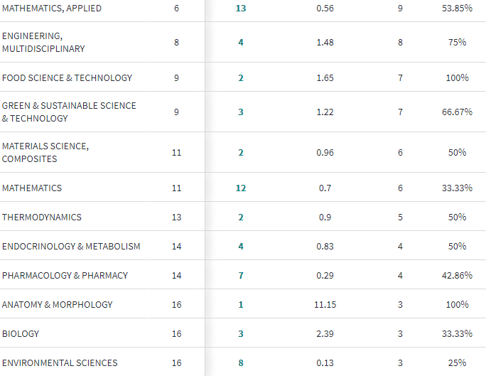

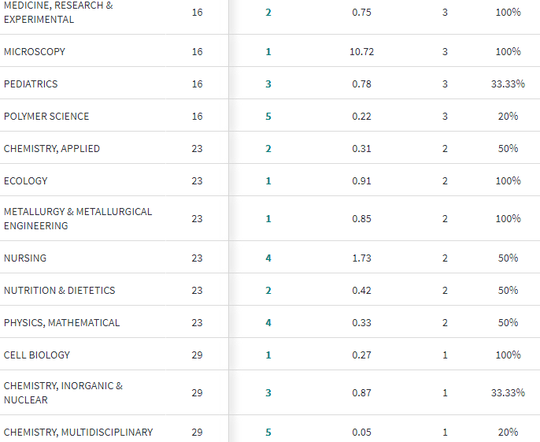

*Aşşağıdaki WOS verilerinde Amasya Üniversitesinin 2015-2019 yılları arasında yıllar bazında Türkiye’de yer alan üniveristeler arasındaki sıralaması verilmiştir.

*Aşşağıdaki Web Of Science Üniversiteler arası sıralama verisi 2015 yılına aittir. Amasya Üniversitesinin 185. Sırada yer aldığı görülmektedir.
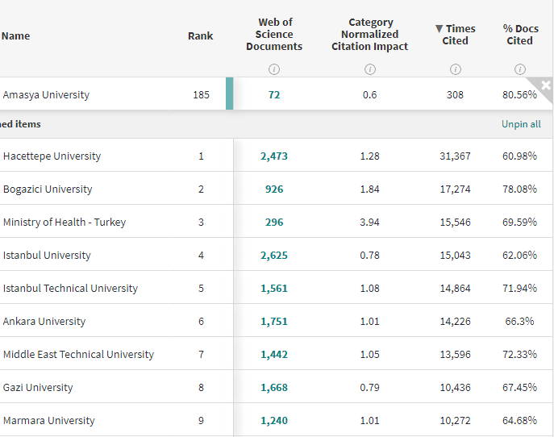

*Aşağıdaki Web Of Science Üniversiteler arası sıralama verisi 2016 yılına aittir. Amasya Üniversitesinin 140. Sırada yer aldığı görülmektedir.
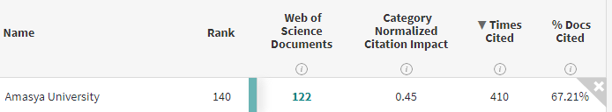

*Aşağıdaki Web Of Science Üniversiteler arası sıralama verisi 2017 yılına aittir. Amasya Üniversitesinin 143. Sırada yer aldığı görülmektedir.

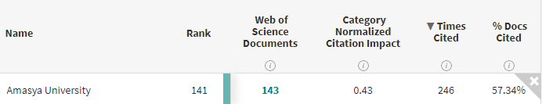

*Aşağıdaki Web Of Science Üniversiteler arası sıralama verisi 2018 yılına aittir. Amasya Üniversitesinin 150. Sırada yer aldığı görülmektedir.

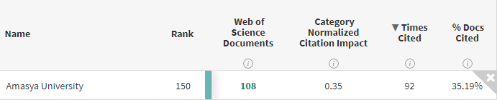

*Aşağıdaki Web Of Science Üniversiteler arası sıralama verisi 2019 yılına aittir. Amasya Üniversitesinin 148. Sırada yer aldığı görülmektedir.

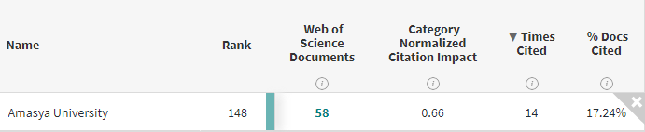

- TR DİZİN PERFORMANSI
Son beş yılda (2015-2019) Amasya Üniversitesi Tr Dizinde taranan dergilerde toplam 253 yayın yapmış olup, bu yayınların önemli bir bölümü aynı yazarlar tarafından yapılmıştır. Bu yayınların toplam atıf ve H İndexi aşağıdadır.

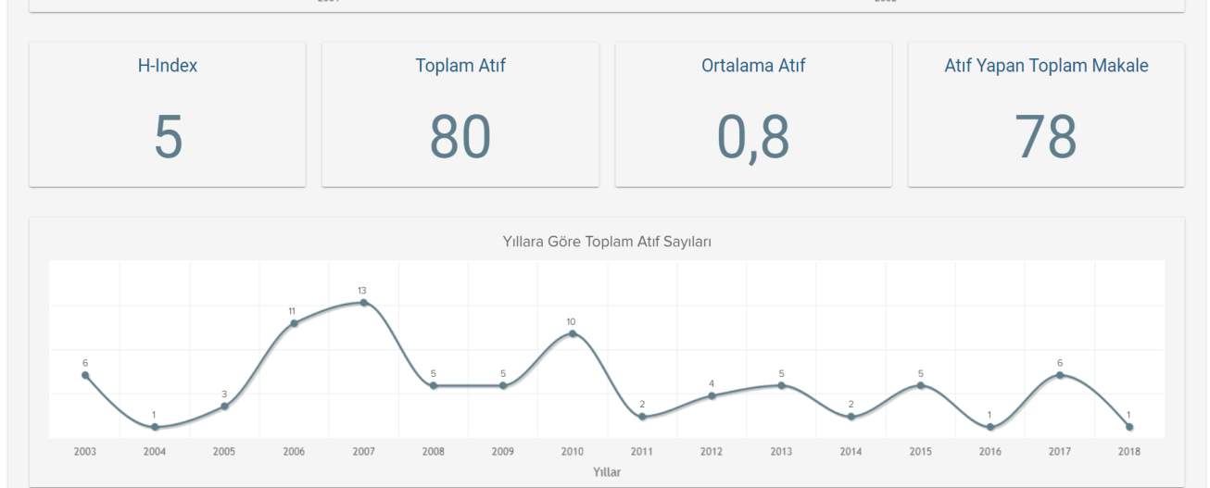
Tablo-1: Yıllara Göre Yayın sayısı ( TR Dizin)
Yıl | Öğretim Elemanı Sayısı | Yayın Sayısı | Öğretim  Elemanı Başına Düşen
2015 | 450 | 49 | 0,10
2016 | 499 | 80 | 0,16
2017 | 536 | 100 | 0,18
2018 | 576 | 34 | 0,05
2019 | 630 | 2 | -

Tablo-2: Yıllara göre Yayın sayısı ( TR Dizin 2015-2019)
Son Beş Yılda En Çok Yayın Yapan Yazarlar | Yayın Sayıları
- Adem BAYAR | 7
- Orhan KARAMUSTAFAOĞLU | 7
- Recep ÇAKIR | 7
- Demet CANSARAN | 6
- Erkan ÇER | 6

* Amasya Üniversitesi’nin son iki yılda TR Dizinde Taranan dergi sayısı ve üniversitedeki akademik personel sayısı artmasına rağmen tr dizinde taranan dergilerdeki makale sayısı anlamlı şekilde düşmektedir.

*Yayın yapan akademisyenlerin genellikle aynı kişiler olması da dikkat çeken diğer bir unsurdur.
Alan Bazlı Dağılım | Sayı
Eğitim Araştırmaları | 43
Sosyal Bilimler, Disiplinler Arası | 37
Din Bilimi | 32
Ortak Disiplinler | 18
Mühendislik,Ortak Disiplinler | 16

TR DİZİN PERFORMANSI (2018 Yılı)
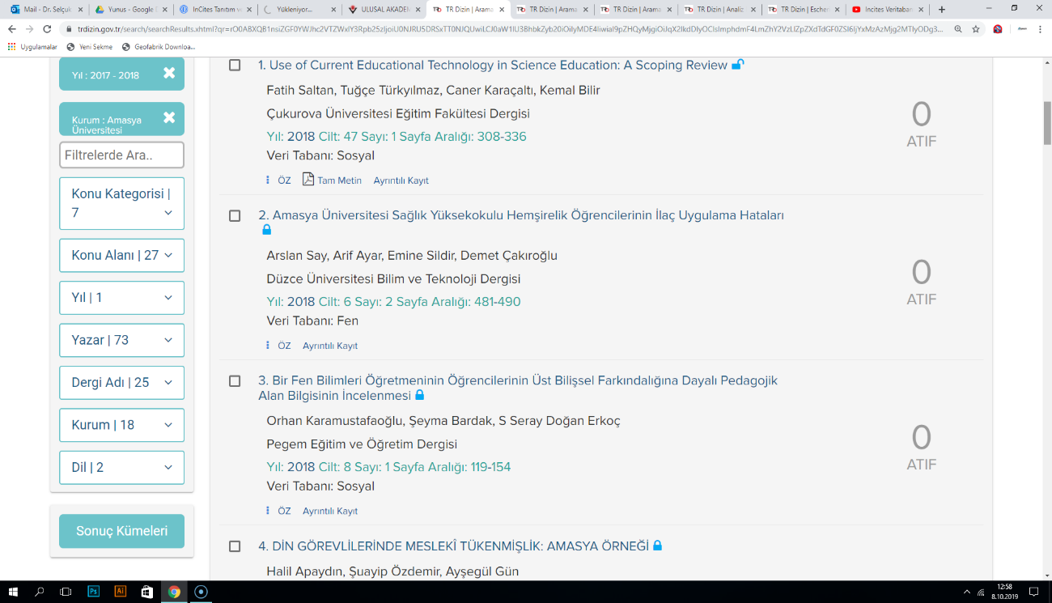

*AMASYA Üniversitesinde görev yapan öğretim elemanları 2018 yılında TR- Dizin kapsamında taranan dergilerde toplam 34 yayın yapmıştır (TR Dizin Veritabanı, 2019).

*Yapılan yayınlardan bazıları diğer üniversitelerde çalışan araştırmacılar ile işbirliği içinde yapılmıştır, 18 farklı üniversiteden farklı üniversitede çalışan öğretim elemanı ile işbirliği içinde yapılmıştır.
Yayınların Alan Bazlı Dağılımı  (2018 Yılı) | Sayı | 2018 Yılında EnÇok Yayın Yapan Yazarlar | Sayı
Sosyal | 22 | Adem Bayar | 2
Tıp | 6 | Demet Cansaran | 2
Mühendislik | 4 | Orhan Karamustafaoğlu | 2
Temel Bilimler | 2 | Saadet Gonca Mavi Aydoğdu | 2
Diş Hekimliği | 1 | Ülkü Özsoy | 2
Eczacılık | 1
Ziraat | | 1

*Amasya Üniversitesi öğretim elemanları DergiPark’ta yer alıp TR dizinde taranmayan dergilere daha fazla yöneldiği ilk göze çarpan bulgudur.
*DergiPark’ ta yer alıp TR Dizinde taranmayan nispeten kalitesi sorgulanan dergilerde daha fazla yayın yapmış olmasının nedenleri araştırılmaya değerdir.

Uyarı: Yukarıdaki veriler sadece tr dizinde taranan dergilerle ilgilidir atıf bilgisi, ve diğer ayrıntılı veriler APİD’e excel dosyası olarak yüklenmiştir

